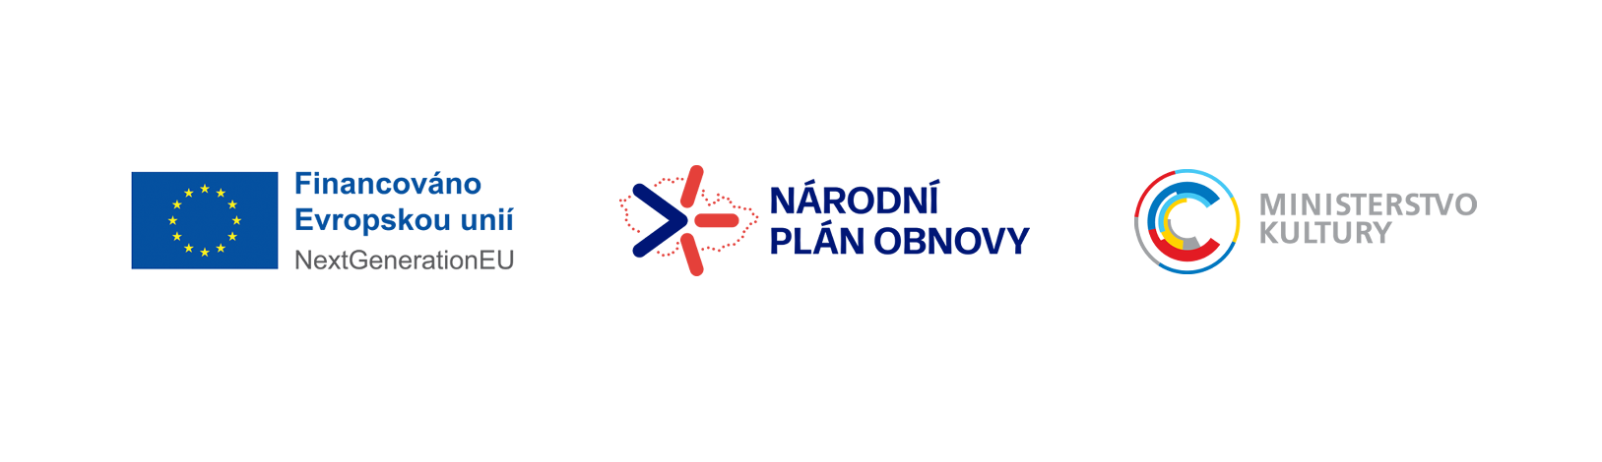

**Informace o zpracování osobních údajů v rámci realizace projektu „Mapování kulturních a kreativních odvětví pro tvorbu rozvojového koncepčního materiálu Plzeňského kraje“**

**Správcem osobních údajů je Plzeňský kra**j, Škroupova 1760/18, 301 00 Plzeň, IČO: 70890366, který zpracovává osobní údaje fyzických osob („subjektů údajů“) v souladu s platnou právní úpravou, zejm. zákonem č. 110/2019 Sb., o zpracování osobních údajů a o změně některých zákonů, ve znění pozdějších předpisů, a v souladu s nařízením Evropského parlamentu a rady (EU) 2016/679, o ochraně fyzických osob v souvislosti se zpracováním osobních údajů a o volném pohybu těchto údajů a o zrušení směrnice 95/46/ES (obecné nařízení o ochraně osobních údajů) („GDPR“).

**Osobní údaje v rámci realizace projektu „Mapování kulturních a kreativních odvětví pro tvorbu rozvojového koncepčního materiálu Plzeňského kraje“** jsou zpracovávané z důvodu plnění úkolu prováděného ve veřejném zájmu ve smyslu ust. čl. 6 odst. 1 písm. e) [nařízení Evropského parlamentu a Rady](https://eur-lex.europa.eu/legal-content/CS/TXT/PDF/?uri=CELEX:32016R0679)[2016/679](https://eur-lex.europa.eu/legal-content/CS/TXT/PDF/?uri=CELEX:32016R0679)[(GDPR)](https://eur-lex.europa.eu/legal-content/CS/TXT/PDF/?uri=CELEX:32016R0679) a ust. § 5 písm. b) z. č. 110/2019 Sb., o zpracování osobních údajů a o změně některých zákonů, ve znění pozdějších předpisů, Plzeňským krajem jakožto územním samosprávným celkem, nejedná se o zpracování osobních údajů v souvislosti s obchodní činností.

**Kulturní a kreativní odvětví (dále též jen KKO**) jsou definovány jako ekonomické činnosti, jejichž základem je tvořivost a talent. Oproti jiným oblastem kultury nejsou KKO závislé na veřejných zdrojích, tj. jsou více než z 50 % finančně soběstačné a jsou podstatnou součástí moderní kreativní ekonomiky.  Plzeňský kraj dle ust. § 1 odst. 4 zákona č. 129/2000 Sb., o krajích, pečuje o všestranný rozvoj svého území a o potřeby svých občanů. V oblasti kultury mimo jiné plní úkoly a sleduje cíle v souladu se ***Strategií rozvoje kulturních a kreativních* odvětví** přijatou usnesením vlády č. 739 ze dne 23. 8. 2021[Strategie rozvoje a podpory KKO | mkcr.cz (gov.cz)](https://www.mk.gov.cz/strategie-rozvoje-a-podpory-kko-cs-1301)*,* jejíž vizí je vytvořit v České republice funkční systém rozvoje KKO, který umožní využívat kulturní kapitál, talent a kreativitu obyvatel. KKO tak mají být zohledněny jako zásadní oblasti konkurenceschopnosti ČR a kultura jako významné hospodářské odvětví. Obecným cílem strategie je vytvořit prostředí pro systematický rozvoj KKO. Za finanční spoluúčasti Evropské unie prostřednictvím Národního plánu obnovy a Ministerstva kultury, jako vlastníka příslušné komponenty, se stal Plzeňský kraj nositelem projektu „Mapování kulturních a kreativních odvětví pro tvorbu rozvojového koncepčního materiálu Plzeňského kraje“ (výzva Ministerstva kultury č. 0232/2022 k předkládání žádostí o poskytnutí podpory v rámci Národního plánu obnovy – iniciativy Rozvoj regionálního kulturního a kreativního sektoru na tvorbu strategických materiálů v oblasti rozvoje a podpory kulturních a kreativních odvětví).

Cílem projektu je vytvoření koncepce podpory a rozvoje kulturních a kreativních odvětví v Plzeňském kraji na základě získání relevantních statistických dat o oblasti KKO a jejich aktérech působících na území Plzeňského kraje, která budou porovnatelná s daty ostatních krajů na úrovni České republiky.

Mapování KKO v Plzeňském kraji je realizováno pomocí kvantitativních statistických analýz, analytických studií, dotazníkových výzkumů, osobního dotazování a kulatých stolů.

Účelem projektu je poskytnout podklad pro odpovědné, informované a relevantní nastavení či změnu politik Plzeňského kraje tak, aby umožnily rozvíjet dialog s aktéry KKO a společně pracovat na zlepšování prostředí pro ekonomickou činnost a posilování stability, konkurenceschopnosti a rozvoje kreativity a inovačního potenciálu KKO na území regionu.

Kategorie zpracovávaných osobních údajů:

jméno a příjmení, rok narození, podobizna, adresa pobytu, místo narození, výše příjmu ze sledované činnosti, zaměstnavatel a pozice u zaměstnavatele; další kontaktní údaje (telefonní číslo, e-mailová adresa, adresa profilu na sociální síti), adresa provozovny, druh, rozsah, četnost výkonu svobodného povolání; podpis; údaje třetích osob vztahujících se k subjektu údajů (rodinný příslušník, spolupracovník, dodavatel, odběratel).

Kategorie subjektů údajů:

* fyzické osoby vykonávající povolání/zaměstnání/činnost v oblasti kulturních a kreativních odvětví
* fyzické osoby podnikající / provozující podnikání v oblasti kulturních a kreativních odvětví

Veškeré osobní údaje, které Plzeňský kraj v rámci projektu získá z volně přístupných registrů (zejména veřejné rejstříky, ARES) či v rámci dotazníkového šetření, zpracovává v souladu s právními předpisy samostatně jako správce a též prostřednictvím zpracovatelů, kterými jsou: Západočeská univerzita v Plzni, Univerzitní 2732/8, 301 00 Plzeň, IČO: 49777513 a Regionální rozvojová agentura Plzeňského kraje, obecně prospěšná společnost, Riegrova 206/1, Vnitřní město, 301 00 Plzeň, IČO: 25245091, se kterými má kraj uzavřenu smlouvu o zpracování a ochraně osobních údajů.

Získané osobní údaje budou Plzeňským krajem jako správcem osobních údajů a výše uvedenými zpracovateli užity jen k účelu realizace projektu „Mapování kulturních a kreativních odvětví pro tvorbu rozvojového koncepčního materiálu Plzeňského kraje“. Výsledky a dokumentace projektu „Mapování kulturních a kreativních odvětví pro tvorbu rozvojového koncepčního materiálu Plzeňského kraje“ budou poskytnuty Ministerstvu Kultury ČR. Údaje nebudou zpřístupněny nikomu do třetích zemí nebo v mezinárodních organizacích. Údaje budou zpracovávány v nezbytném rozsahu pouze k realizaci projektu. Po uplynutí pěti let od ukončení projektu budou údaje bezpečně likvidovány v souladu se zásadami uchovávání a vymazávání dat. Plzeňský kraj dodržuje technická a organizační opatření, aby byla zajištěna úroveň zabezpečení odpovídající všem rizikům s tím, že veškeré osoby, které přicházejí do styku s osobními údaji, mají povinnost dodržovat mlčenlivost o informacích získaných v souvislosti se zpracováním těchto údajů, osobní údaje jsou Plzeňským krajem zpracovávány transparentně, korektně a v souladu s legislativními požadavky.

Subjekt údajů má právo požadovat od správce přístup k osobním údajům týkajícím se tohoto subjektu údajů, jejich opravu nebo výmaz anebo omezení zpracování a dále právo vznést námitku proti zpracování, jakož i právo na přenositelnost údajů a taktéž právo podat stížnost u dozorového úřadu.

Na případné žádosti, které se týkají uplatnění práv v souvislosti s ochranou osobních údajů, budeme reagovat bez zbytečného odkladu do jednoho měsíce od obdržení žádosti.

Na případné námitky proti postupu Plzeňského kraje lze uplatnit právo podat stížnost u dozorového úřadu, kterým je Úřad pro ochranu osobních údajů. Adresa: Pplk. Sochora 27, 170 00 Praha 7, web: [www.uoou.cz](https://www.uoou.cz/).

Pověřenec pro ochranu osobních údajů Plzeňského kraje - kontakt: [milan.svarc@plzensky-kraj.cz](mailto:milan.svarc@plzensky-kraj.cz)